**FILTRE N°2 (IMAGE BRUITE AVEC UN BRUIT ADDITIF)**

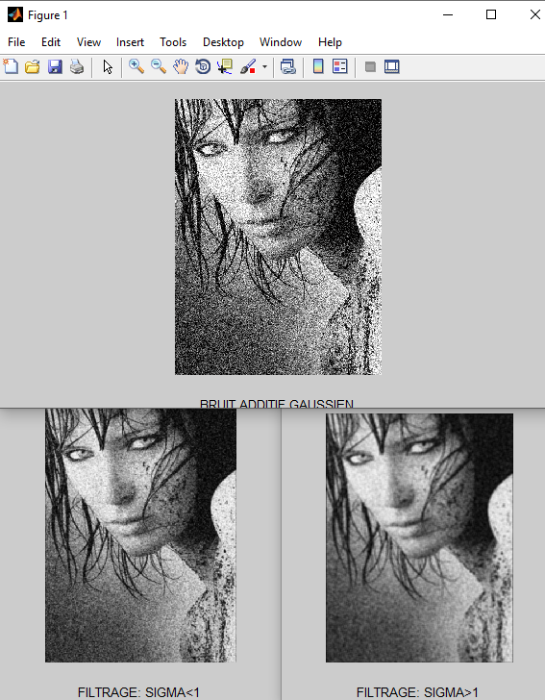

%------ Image bruite avec un bruit additif ----------------

clc

clear all

close all

I = imread('linea.jpg');

I = rgb2gray(I);

[U, V]=size(I);

Bruit = 50;

I1=double(I);

I1=I1+Bruit*randn(U,V);

I1=uint8(I1);

figure(1),imshow(I1);xlabel('BRUIT ADDITIF GAUSSIEN');

%---------------FILTRE PASSE BAS---------------------

hsize=[5 5];

sigma=0.8;

h = fspecial('gaussian',hsize, sigma);

Im1 = imfilter(I1,h');

figure(2), imshow(Im1)

xlabel('FILTRAGE: SIGMA<1'); %SIGMA<1 IMAGE MOIN FLOU

hsize=[5 5];

sigma=4;

h = fspecial('gaussian',hsize, sigma);

Im1 = imfilter(I1,h');

figure(3), imshow(Im1)

xlabel('FILTRAGE: SIGMA>1'); %SIGMA>1 IMAGE MOIN FLOU